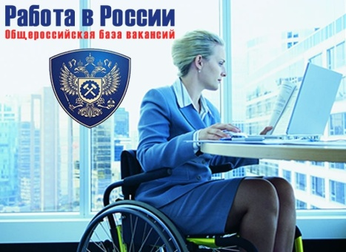
Итоги реализации в 2020 году мероприятий по повышению уровня занятости инвалидов

Повышение уровня занятости гражданин, имеющих ограничения по состоянию здоровья, было бы невозможно без слаженной межведомственной работы по содействию занятости инвалидов между службой занятости населения и органами местного самоуправления. При администрации Тайшетского района действует межведомственная комиссия по повышению уровня занятости инвалидов и обеспечению их трудоустройства в муниципальном образовании "Тайшетский район". На заседаниях МВК большое внимание уделяется работе по квотированию рабочих мест для инвалидов, а также по их трудоустройству на эти рабочие места: приглашаются работодатели, не выполняющие квоту для приема на работу инвалидов, с которыми проводится работа по повышению уровня замещения квотируемых рабочих мест. Результатом совместной работы в 2020 году явилось заполнение 29 квотируемых рабочих мест. Численность инвалидов, работающих на квотируемых рабочих местах, составляет 105 человек, уровень замещения квотируемых рабочих мест - 86%.
Специалисты центра занятости применяют инициативный характер работы с инвалидами при трудоустройстве:
- организовывают опросы и индивидуальное информирование о возможности получения государственных услуг в сфере занятости населения;
- выявляют инвалидов, нуждающихся в трудоустройстве, профессиональном обучении и желающих открыть собственное дело;
- проводят мероприятия, способствующие повышению уровня трудоустройства инвалидов.
В результате удалось увеличить количество обращений инвалидов в службу занятости за содействием в трудоустройстве и повысить уровень их занятости.
В рамках действующего законодательства содействие в поиске подходящей работы инвалидам оказывается в соответствии с трудовыми рекомендациями, содержащимися в индивидуальной программе реабилитации или абилитации инвалида.
В 2020 году в ОГКУ ЦЗН Тайшетского района за содействием в поиске подходящей работы обратилось 100 граждан с ограниченными возможностями, трудоустроено 60 инвалидов, в том числе 13 инвалидов трудоустроено на квотируемые рабочие места.
По сравнению с аналогичным периодом 2019 года:
- численность обратившихся инвалидов возросла на 35% (в 2019 году обратилось 74 инвалида);
- численность трудоустроенных инвалидов возросла в 1,5 раза (в 2019 году трудоустроено 44 инвалида);
- численность трудоустроенных инвалидов на квотированные рабочие места возросла в 1,6 раза (в 2019 году трудоустроено 8 инвалидов).
ОГКУ ЦЗН Тайшетского района в рамках государственной программы "Труд и занятость" в 2020 году реализовывался комплекс мероприятий, направленных на повышение уровня занятости граждан, имеющих инвалидность:
- трудоустройство на имеющиеся вакансии, в том числе с организацией сопровождения;
- профессиональное обучение и профессиональная ориентация;
- психологическая поддержка и социальная адаптация.

В 2020 году при содействии ОГКУ ЦЗН Тайшетского района трудоустроено 60 инвалидов, направлено на профессиональное обучение по профессиям, востребованным на рынке труда, 4 человека,
91 гражданин получил государственную услугу по профессиональной ориентации, 61 гражданин получил государственную услугу по социальной адаптации, 66 инвалидов получили государственную услугу по психологической поддержке, услугу по сопровождению при трудоустройстве получили 7 инвалидов.
В 2020 году продолжилась реализация программы по содействию в трудоустройстве незанятых инвалидов на оборудованные для них рабочие места, в рамках которой работодателю возмещаются расходы на приобретение, монтаж и установку оборудования для оснащения рабочего места для трудоустройства незанятых инвалидов. Создано 1 рабочее мест для трудоустройства 1 незанятого инвалида по профессии "юрист".

